30.03.2020r.- kl.7A- Język niemiecki- Urszula Kociołczyk
Temat: Wo bist du ?- Powtórzenie
W poprzednim temacie omówiliśmy temat związany z przypadkiem Celownikiem- Dativ.
Powiedzieliśmy sobie, że czasowniki statyczne łączą się z celownikiem / po przyimkach in, vor/ stawiamy Dativ.
np. Ich bin in der Schule – Jestem w szkole
Wir sitzen in dem Park – My siedzimy w parku
W ramach podsumowania proszę przepisać do zeszytu tabelkę (ćw.10, str.62)- z książki.
oraz
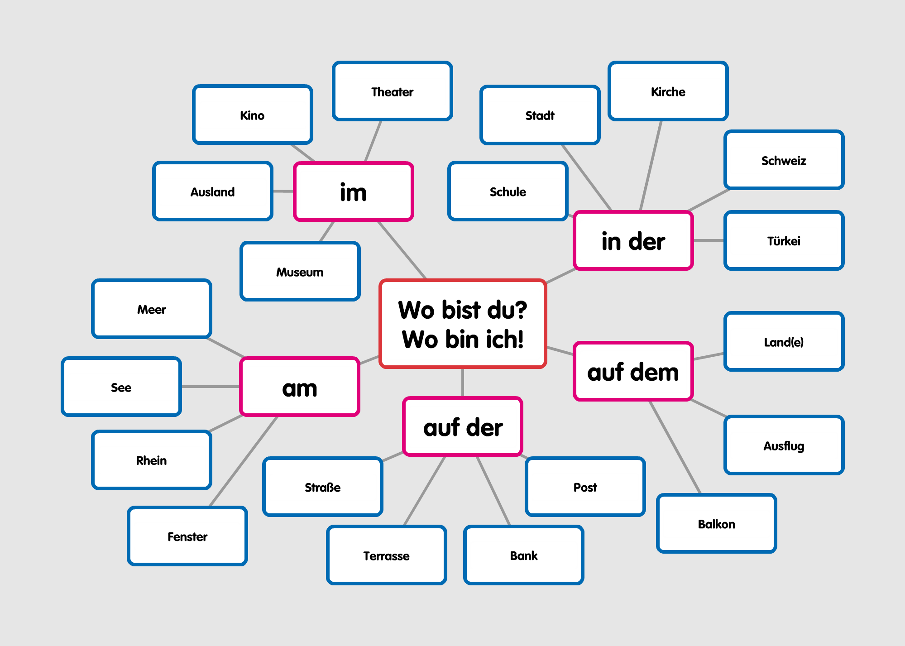
Jako pracę domowa , proszę przetłumaczyć przyimki te w różowej tabelce, oraz rzeczowniki w niebieskiej

